FONCTIONS POLYNÔMES

DE DEGRÉ 2 (Partie 2)

I. Forme factorisée d’une fonction polynôme de degré 2

Exemple :
La fonction f définie par est une fonction du second degré.
En effet, elle s’écrit aussi sous la forme .

.

Définition : Les fonctions définies sur ℝ par sont des fonctions polynômes du second degré.
Les coefficients a, x₁ et x₂ sont des réels avec .

A noter : Plus généralement, on appelle fonction polynôme du second degré, toute fonction qui s’écrit sous la forme .
Par exemple, la fonction est une fonction polynôme du second degré.

Méthode : Représenter graphiquement une fonction du second degré à partir de sa forme factorisée.

Vidéo https://youtu.be/riqMPcUT_Ts
On considère la fonction f définie sur ℝ par .
Déterminer :
a) l’intersection de la courbe de f avec l’axe des abscisses,
b) son axe de symétrie,
c) les coordonnées de son extremum.
Placerau fur et à mesure ces éléments géométriques dans un repère puis tracer la parabole représentant la fonction f.

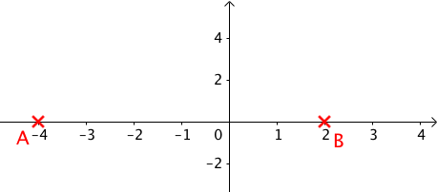
a) Pour déterminer l’intersection de la courbede f avec l’axe des abscisses, il suffit de résoudre l’équation .
Soit : .
Il s’agit d’une équation-produit. On a donc :
ou soit : ou .

La courbe de f traverse l’axe des abscisses en et en .
On peut marquer ces deux points d’intersection, A et B, dans le repère.

Propriété : Soit la fonction f définie sur ℝ par.
L’équation possède deux solutions (éventuellement égales) : et appelées les racines de la fonction polynôme f.

b)
Propriété : Soit la fonction f définie sur ℝ par.
La droite d’équation avec est l’axe de symétrie de la parabole représentant la fonction f.
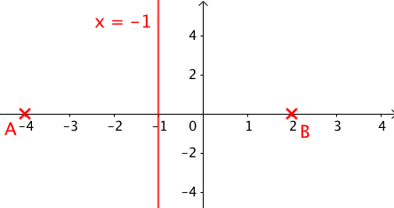
Ici, donc et , et
donc .
La droite d’équation est l’axe de symétrie de la parabole représentant la fonction f.
On peut tracer cette droite dans le repère.
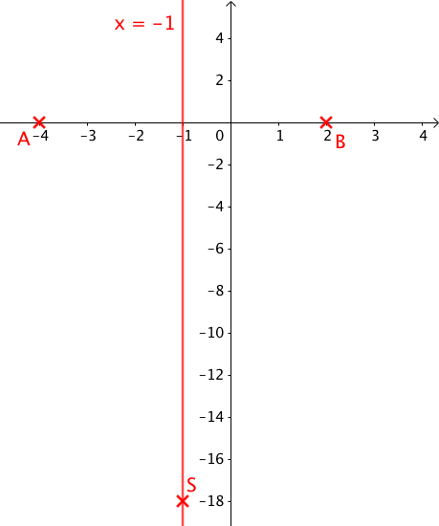
c) - Le sommet S de la parabole se trouve sur l’axe de symétrie, donc il a pour abscisse p = -1 et pour ordonnées.
Le sommet de la parabole S est donc le point de coordonnées (-1 ; -18).
On peut placer le point S dans le repère.
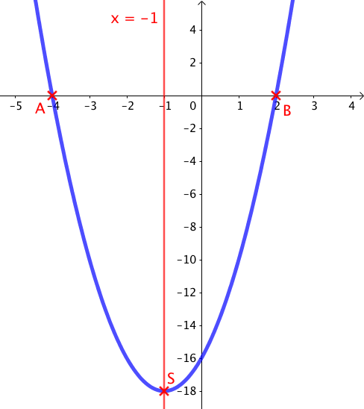
- L’expression de la fonction f est , donc a = 2 > 0.

On en déduit que la parabole représentant la fonction f possède des branches tournées vers le haut. Le sommet de la parabole correspond donc au minimum de la fonction f.
On trace ainsi la parabole
passant par les points S, A et B.

Méthode : Associer une fonction du second degré à sa représentation graphique

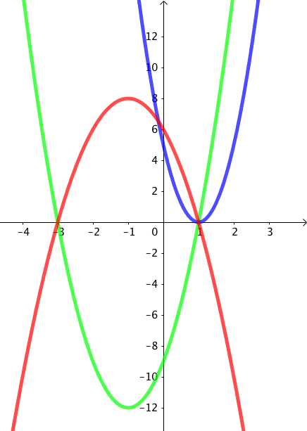
Vidéo https://youtu.be/Yrt2Cdx1uk4

Associer chaque fonction à sa représentation
graphique :

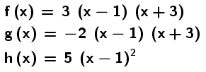

- On a : .
La fonction h est la seule à posséder une racine double égale à 1. Cela signifie que la parabole correspondante ne possède qu’un seul point d’intersection avec l’axe des abscisses.
La parabole bleue intercepte l’axe des abscisses en 1 uniquement, c’est donc la représentation graphique de la fonction h.

- Les fonctions f et g sont de la forme et
Ces fonctions possèdent donc toutes les deux les mêmes racines : et .
On peut donc les associer à la parabole rouge et à la parabole verte qui passent toutes les deux par les points d’abscisse -3 et 1.
Les branches de la parabole verte sont tournées vers le haut donc a > 0 dans l’écriture de la fonction .
Ainsi, la parabole vertereprésente la fonction fpour qui a = 3 > 0.
La parabole rouge représente alors la fonction g.

Méthode : Factoriser une expression du second degré

Vidéo https://youtu.be/FoNm-dlJQLc

On considère la fonction f définie sur ℝ par .

a) Conjecturer une racine de la fonction polynôme f et vérifier par calcul.
b) Factoriser f.

a) On peut conjecturer que 1 est racine de la fonction polynôme f.
En effet, .

b) D’après l’expression de la fonction f, , on peut affirmer que .
Par ailleurs, 1 est une racine de f. Donc, sous sa forme factorisée, f s’écrit :
.
Il s’agit donc de déterminer x₂, tel que : .
En prenant par exemple, cette égalité s’écrit :, soit ou encore .
Ainsi, sous sa forme factorisée, la fonction polynôme f s’écrit ou encore .

II. Signe d’une fonction polynôme de degré 2

Méthode : Etudier le signe d’un polynôme du second degré

Vidéo https://youtu.be/EjR6TCc_fdg

Etudier le signe de la fonction polynôme f définie sur ℝ par

Le signe de dépend du signe de chaque facteur -2, x – 3 et x + 2.
On étudie ainsi le signe de chaque facteur et on présente les résultats dans un tableau de signes.
x – 3 = 0 ou x+2 = 0
x = 3 x = -2

En appliquant la règle des signes dans le tableau suivant, on pourra en déduire le signe du produit.
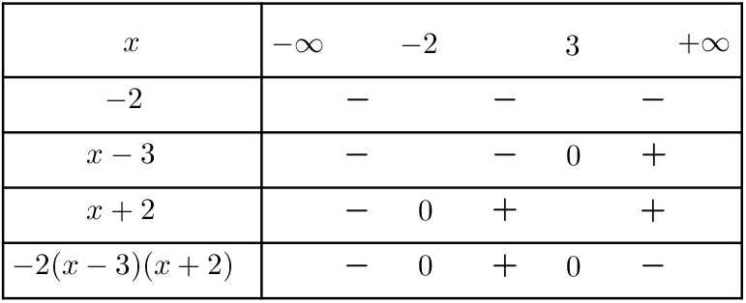

On en déduit que pour et
pour .
La représentation de la fonction f à l’aide d’un logiciel permet de confirmer les résultats établis précédemment.
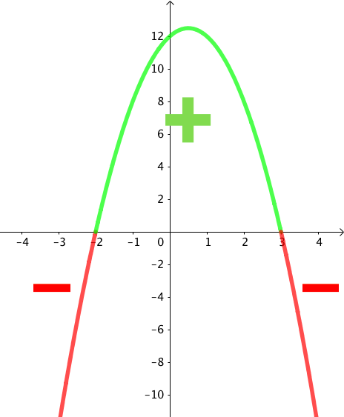

III. Equation de la forme x² = c

Méthode : Résoudre une équation du type x² = c

Vidéo https://youtu.be/ef15aeQRs6w
Résoudre dans ℝ les équations :
a) b) c)

Propriété :
Les solutions dans ℝ de l’équation x² = c dépendent du signe de c.
Si c < 0, alors l’équation n’a pas de solution.
Si c = 0, alors l’équation possède une unique solution qui est 0.
Si c > 0, alors l’équation possède deux solutions qui sont et .

a) 16 est positif donc l’équation admet deux solutions et .

b) -8 est négatif donc l’équation n’a pas de solution dans ℝ.

c)
L’équation admet donc deux solutions et .

Hors du cadre de la classe, aucune reproduction, même partielle, autres que celles prévues à l'article L 122-5 du code de la propriété intellectuelle, ne peut être faite de ce site sans l'autorisation expresse de l'auteur.
www.maths-et-tiques.fr/index.php/mentions-legales

